Ф
I. Множества и операции над ними. Законы Моргана
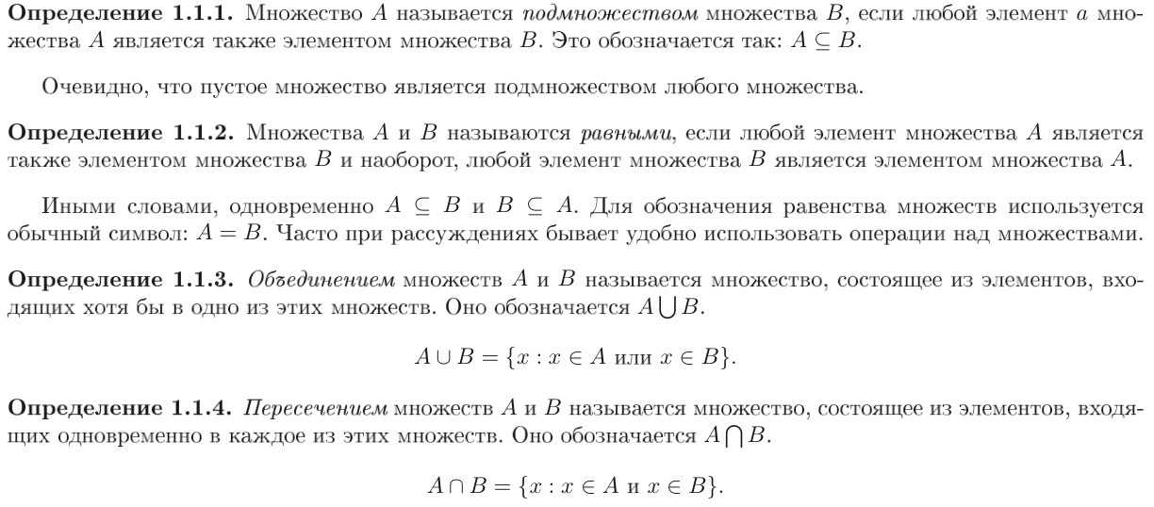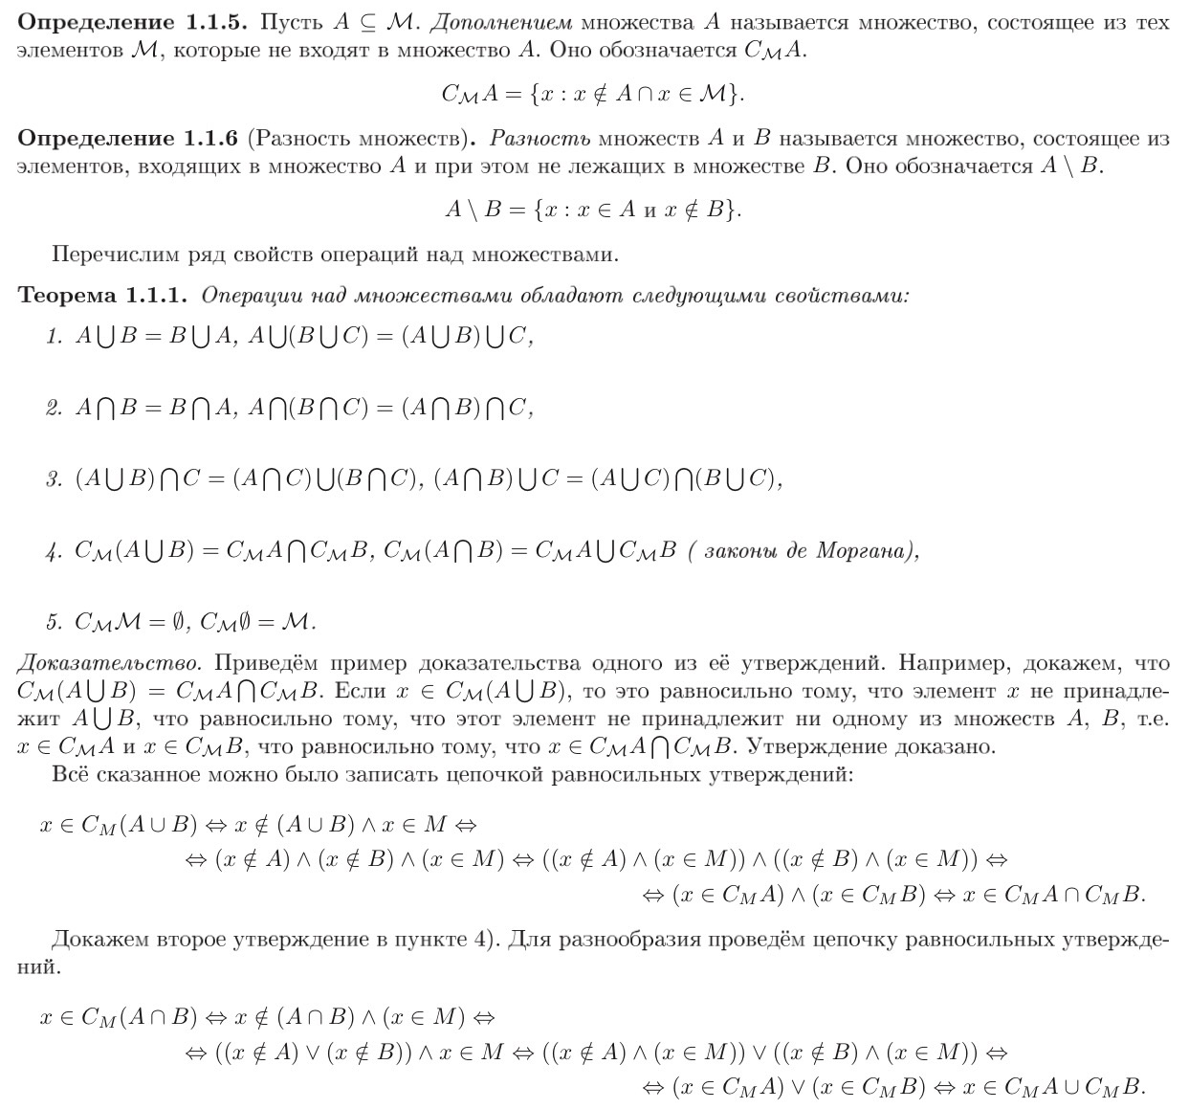

II. Аксиома о полноте. Верхняя и нижняя грань.
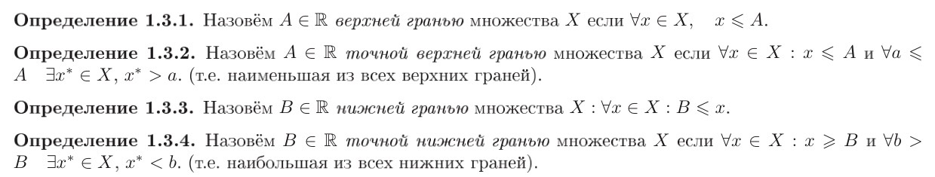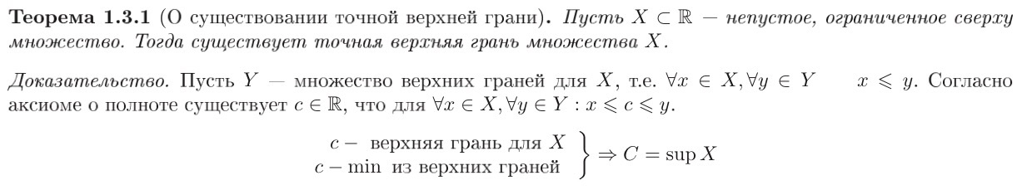

III. Покрытие. Лемма Бореля-Лебега
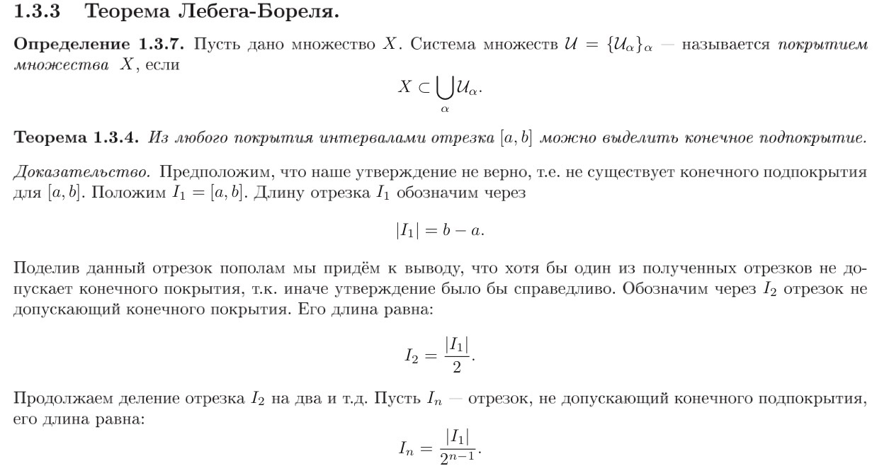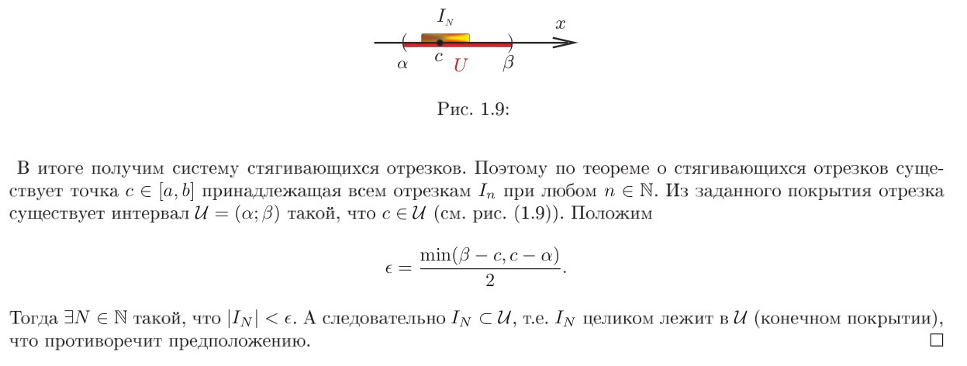

IV. Предельные точки. Лемма Больцано-Вейерштрасса
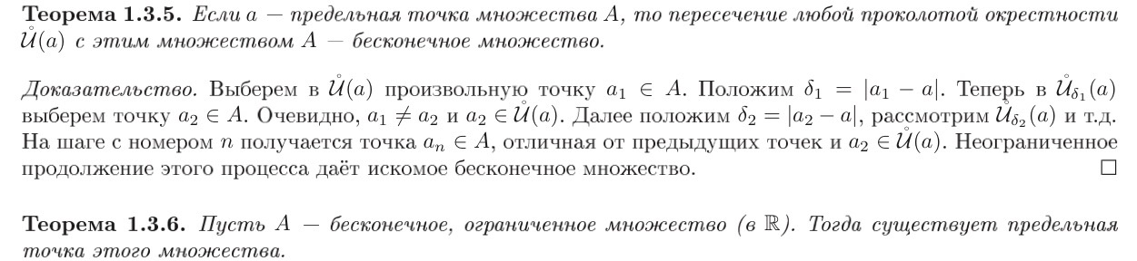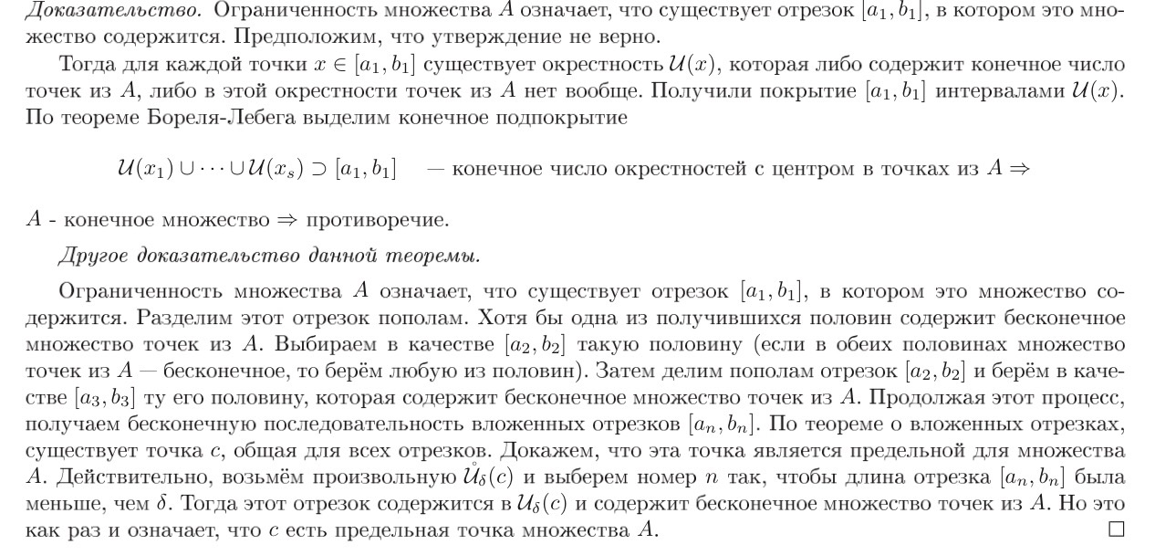

V. Предел последовательности. Три замечания.
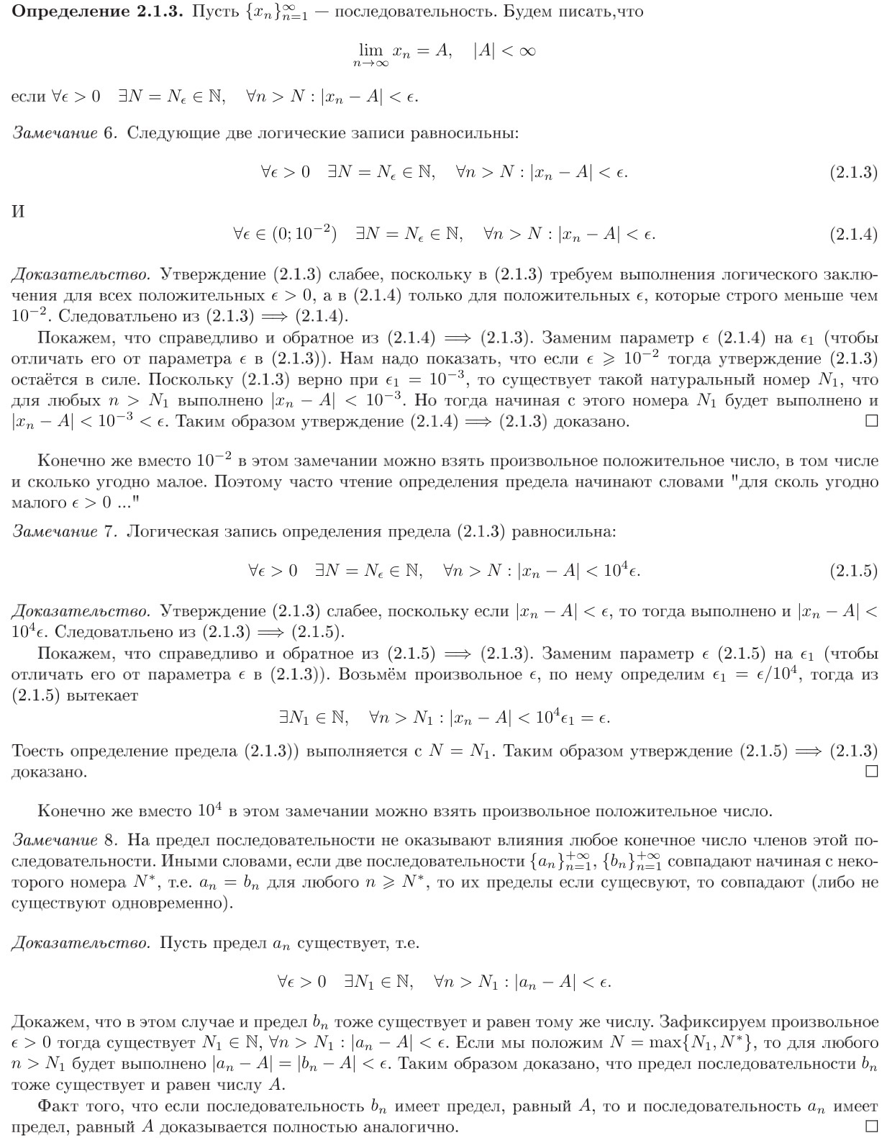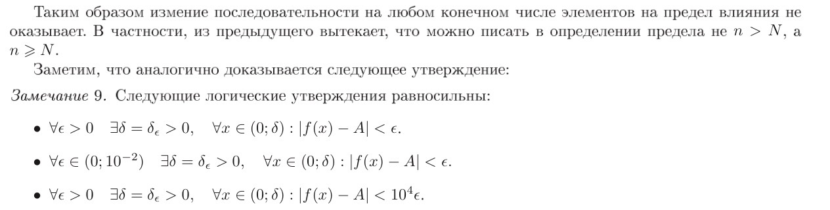
VI. Бесконечно малые величины. Арифметические свойства предела.
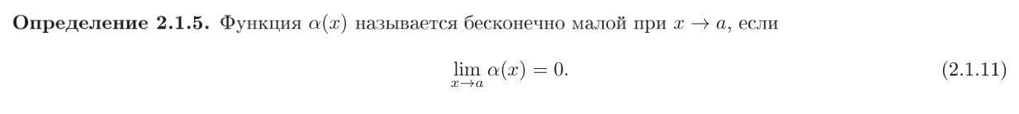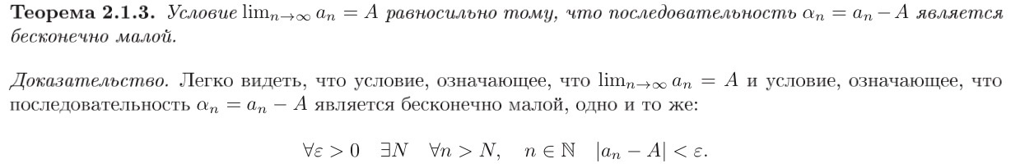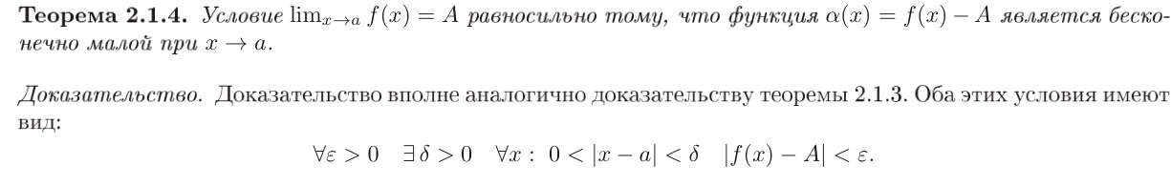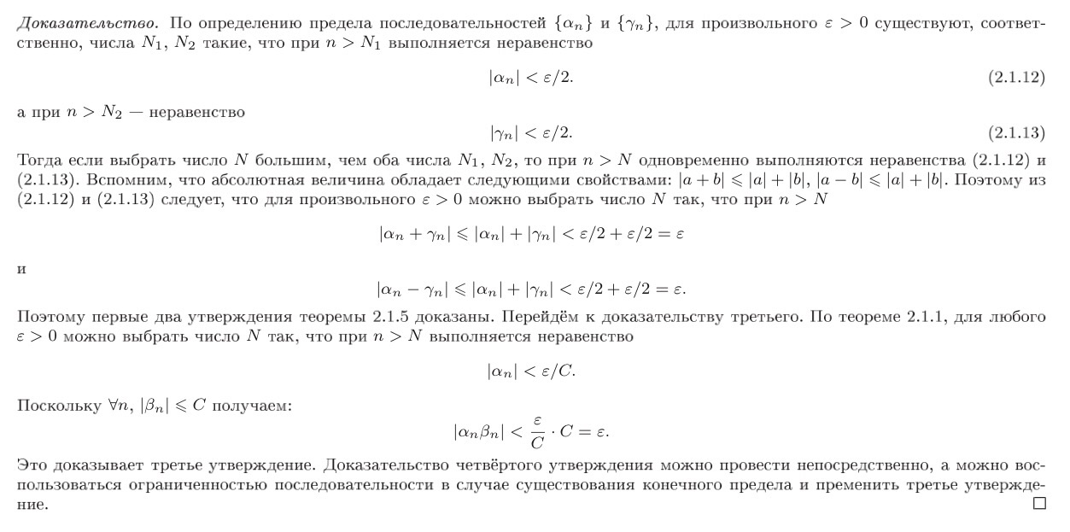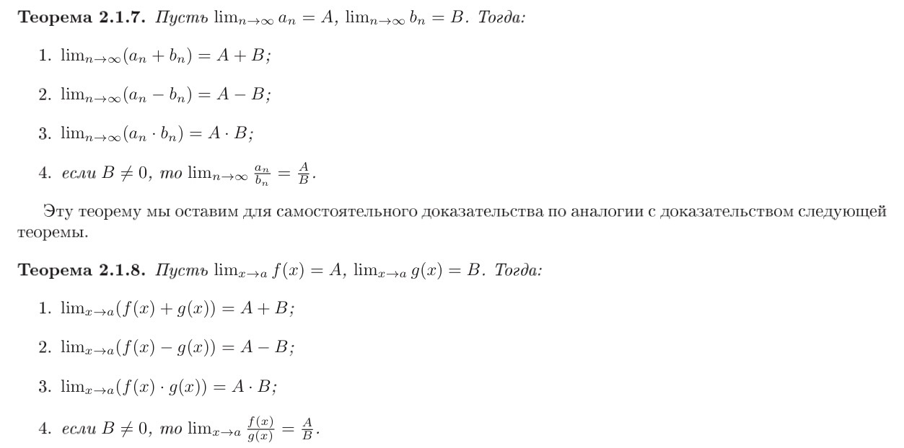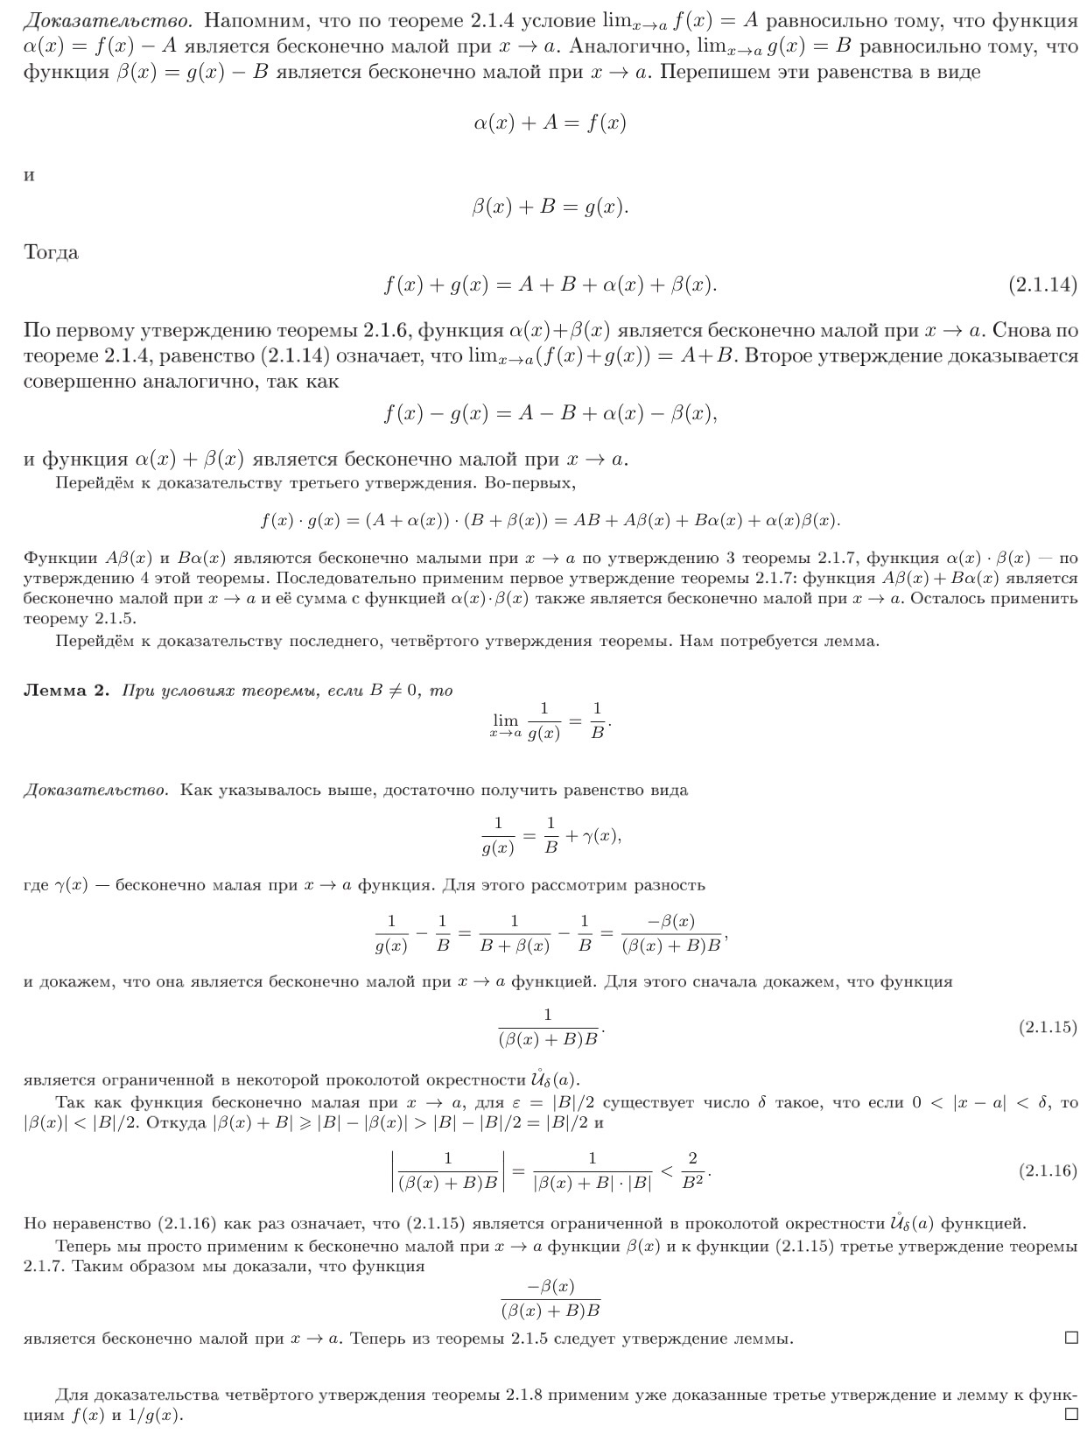
VII. Предельный переход в неравенствах. Первый замечательный предел.
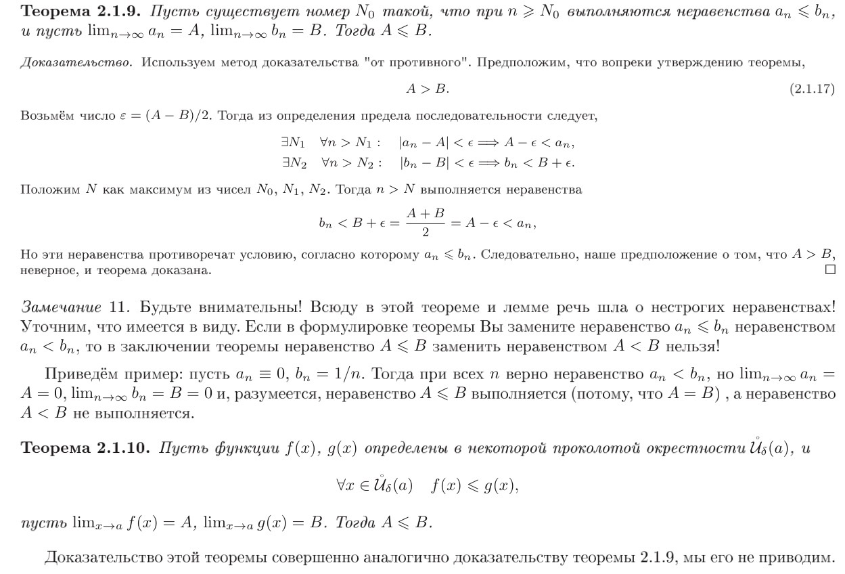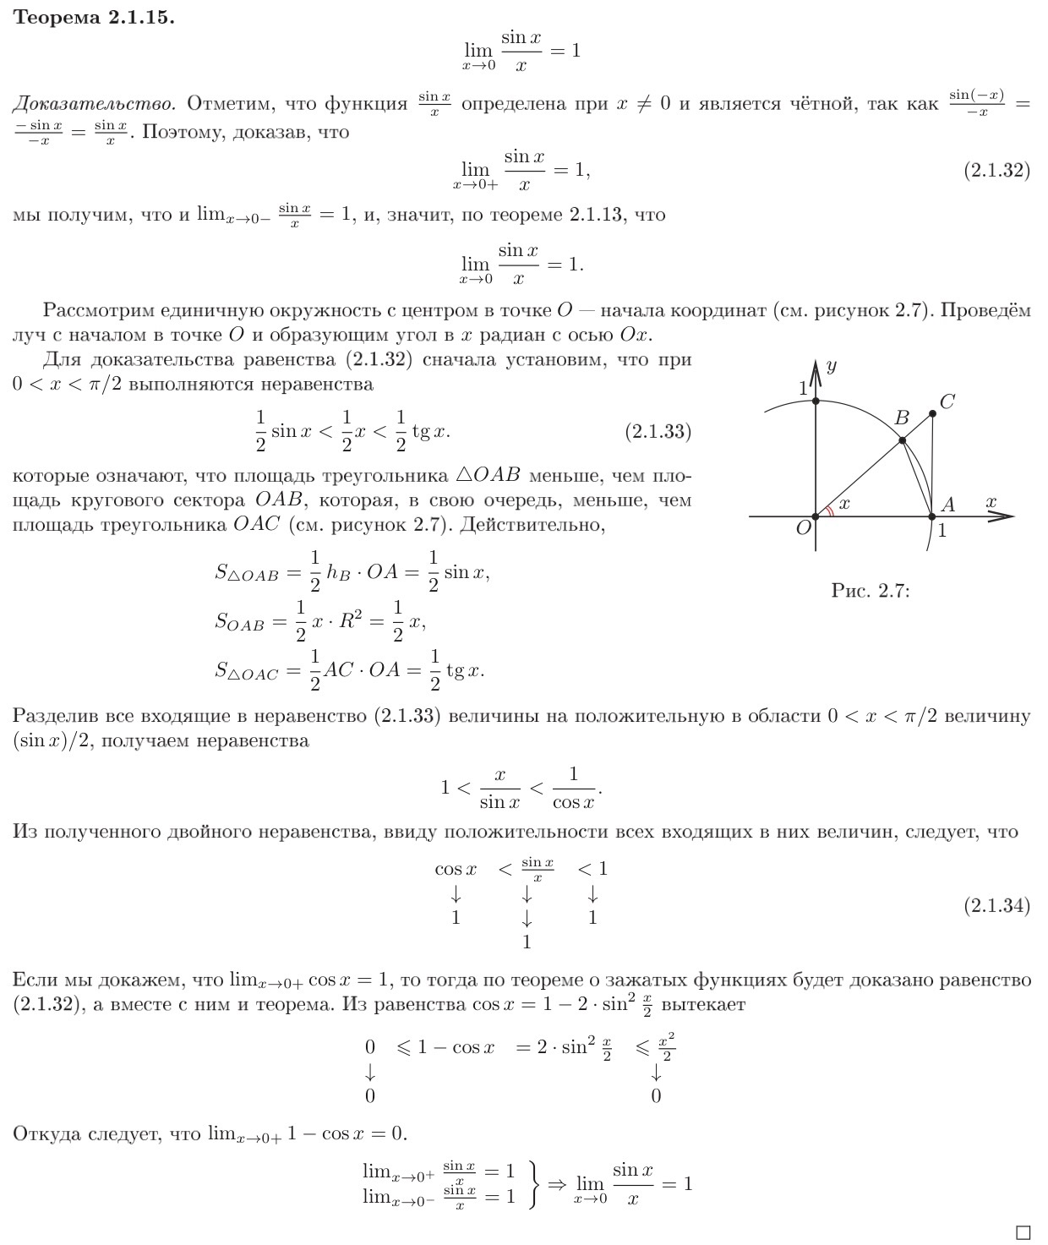
VIII. Теорема о зажатой последовательности (функции). Теорема Вейерштрасса.
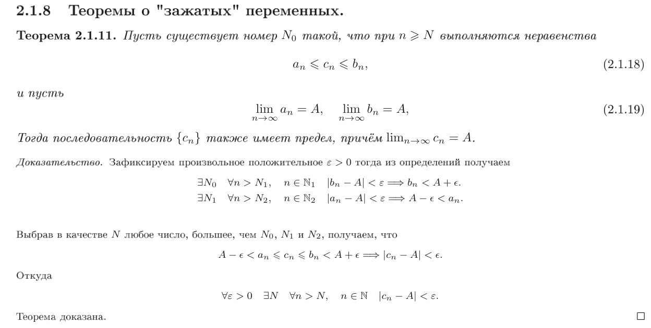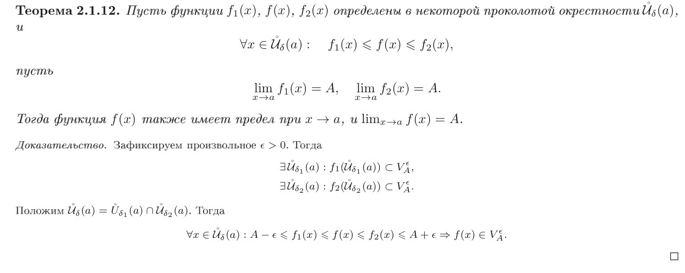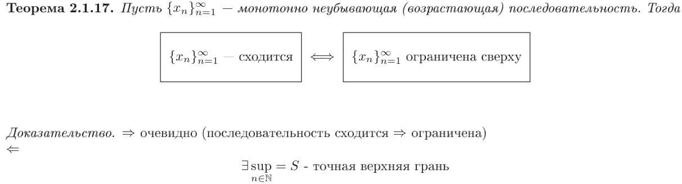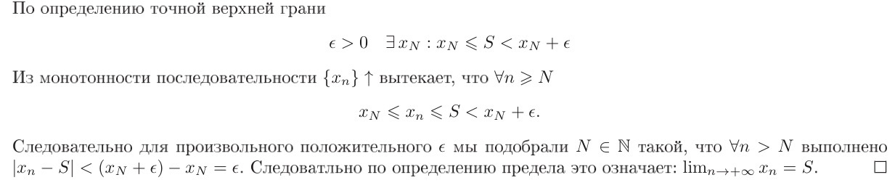

IX. Число е. Теорема о композиции предела. Второй замечательный предел (б/д)
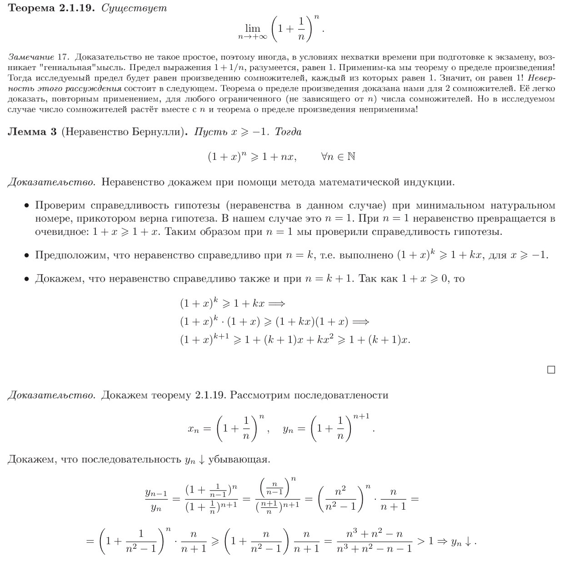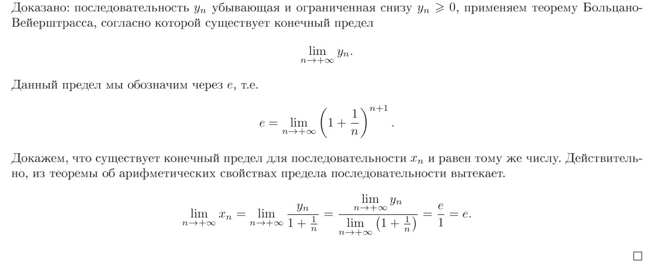
Теорема 2.2.20 (Второй замечательный предел) 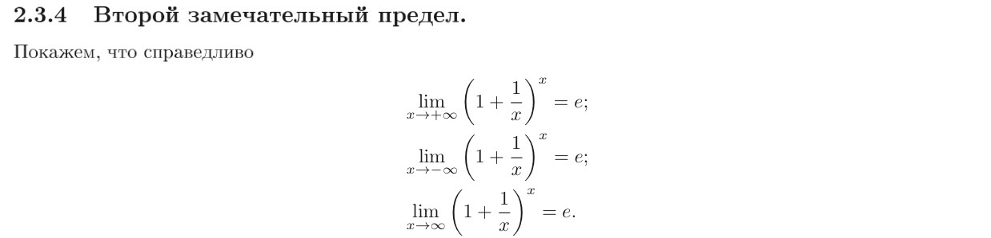
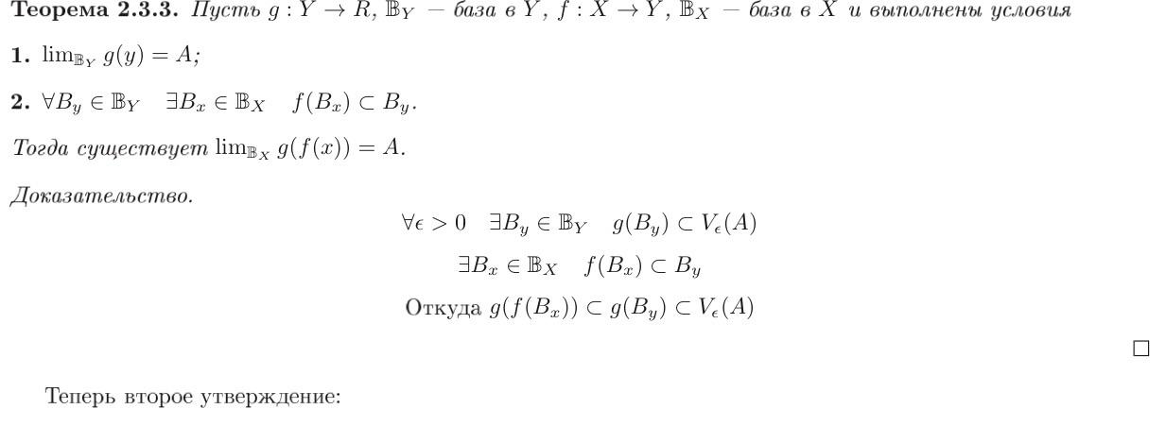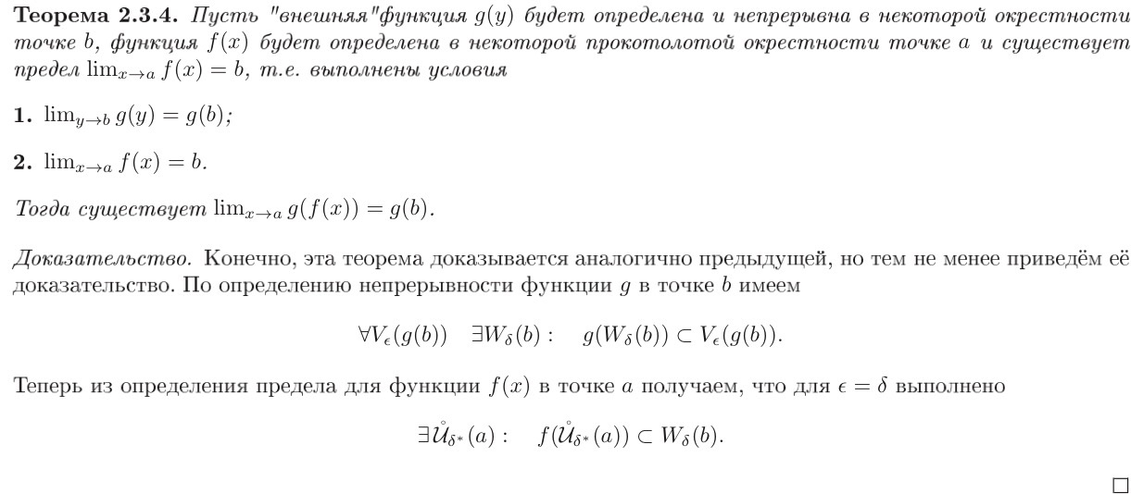

X. Критерий существования предела последовательности, функции (б/д)
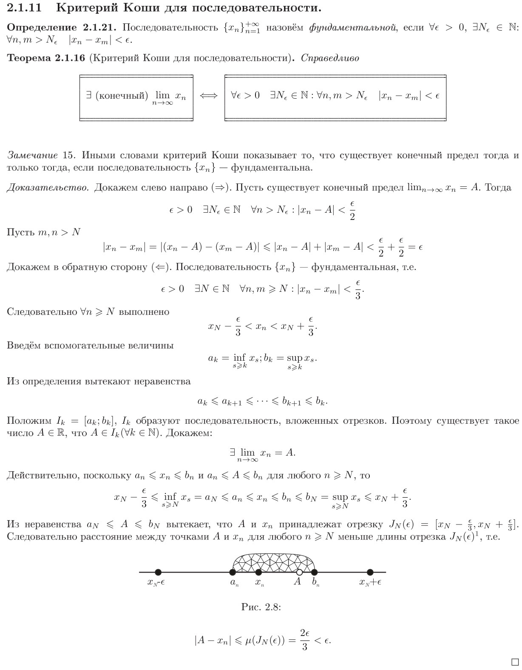
Теорема 2.1.17 (Критерий Коши для функции)

$∃ \left(конечный\right)\lim_{x→a}{f\left(x\right)} ⟺ ∀ε>0 ∃δ>0 ∀x_{1},x_{2}∈D\left(f\right) 0<\left|x_{1}-a\right|<δ 0<\left|x_{2}-a\right|<δ \left|f\left(x_{1}\right)-f\left(x_{2}\right)\right|<ε$

XI. Непрерывность и точки разрыва. Локальные свойства непрерывных функций.
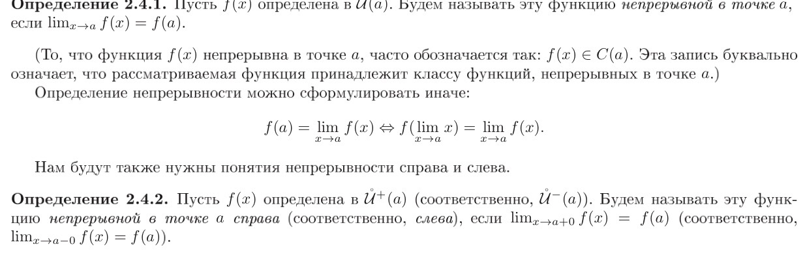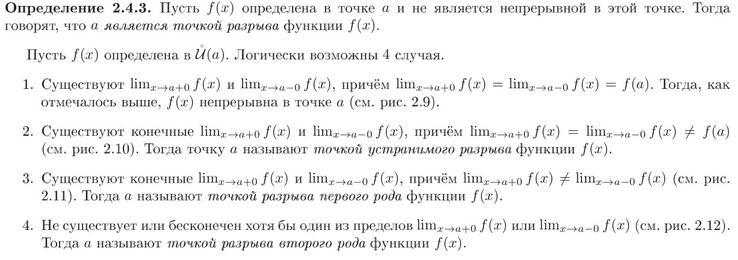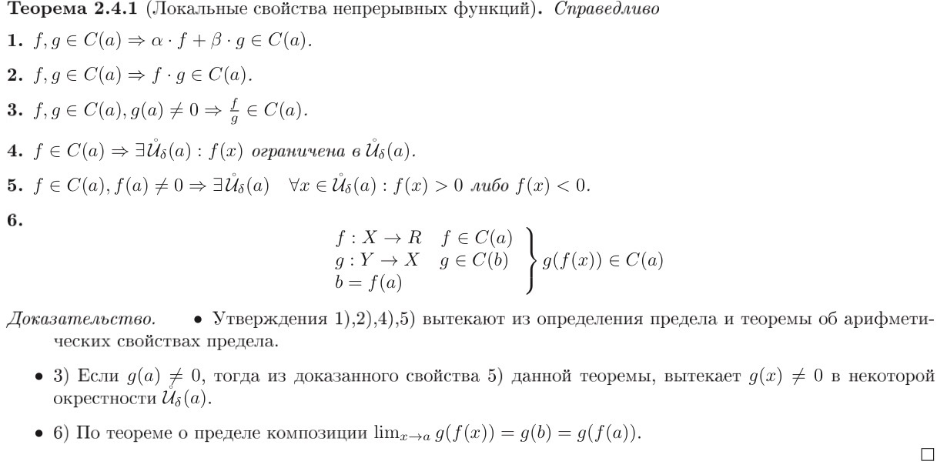

XII. Промежуточные значения непрерывной функции, ограниченность, максимум непрерывной функции на отрезке
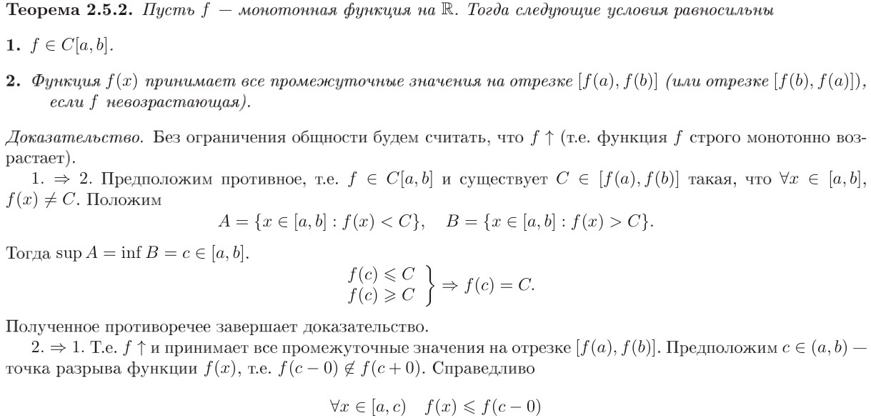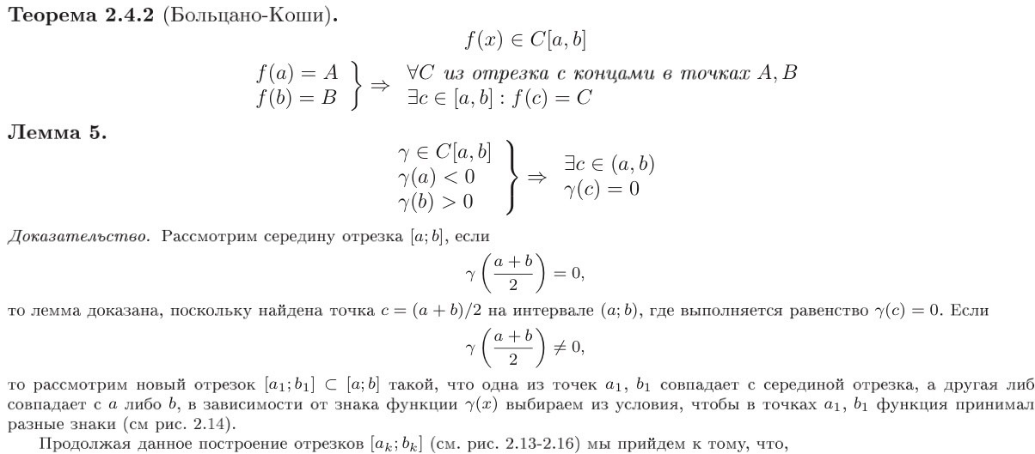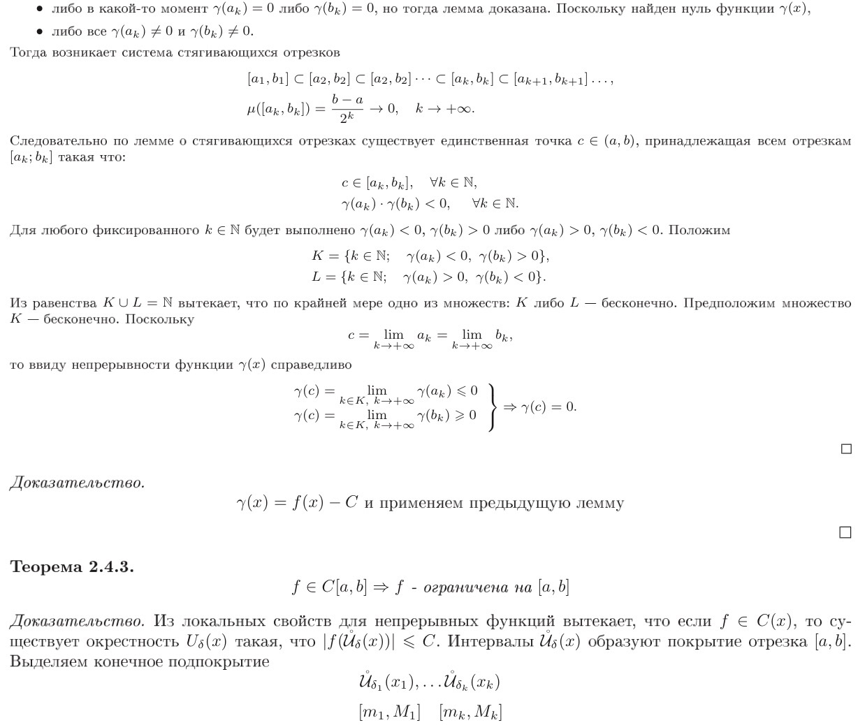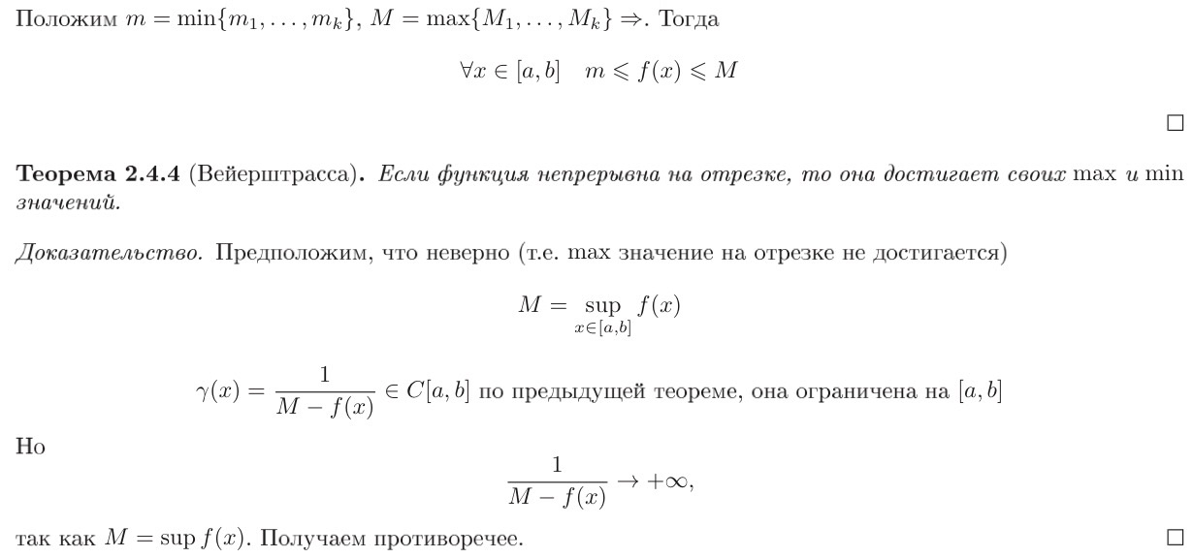

XIII. Равномерная непрерывность
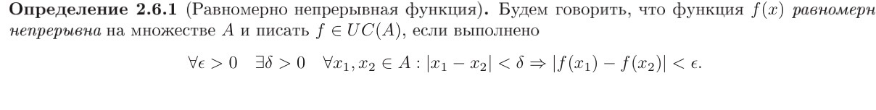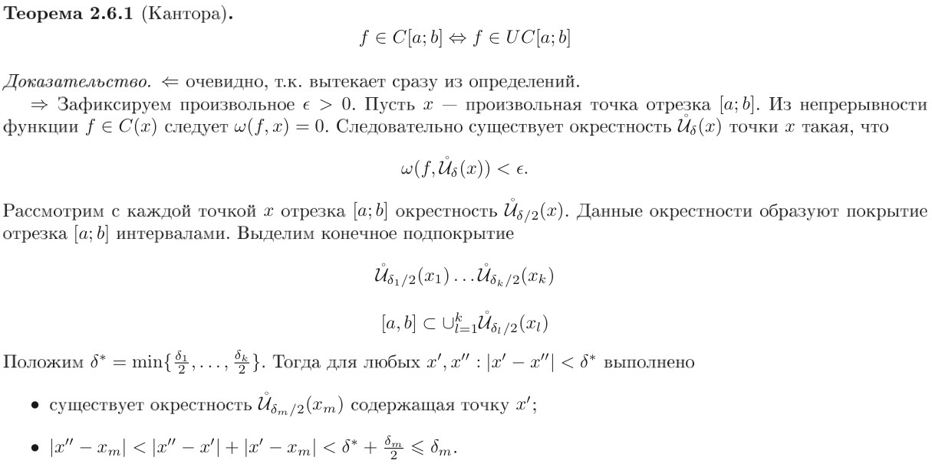

XIV. Производная и правила дифференцирования.
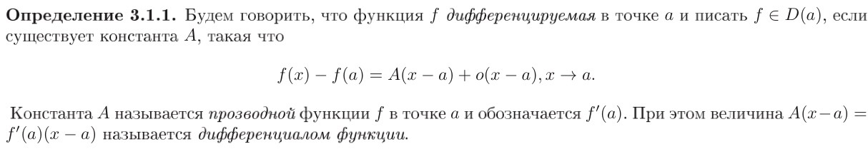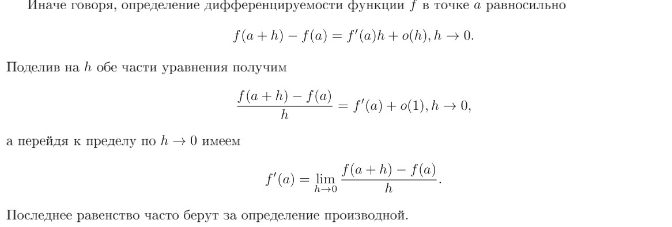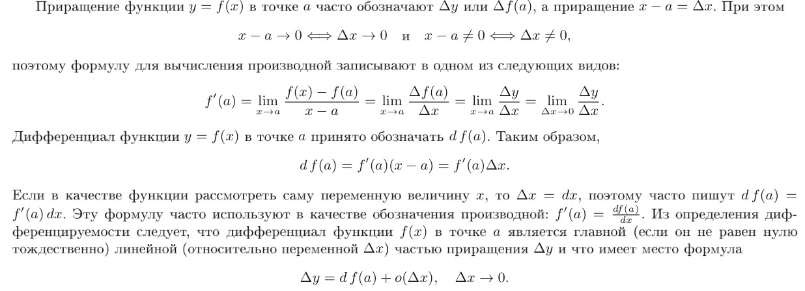
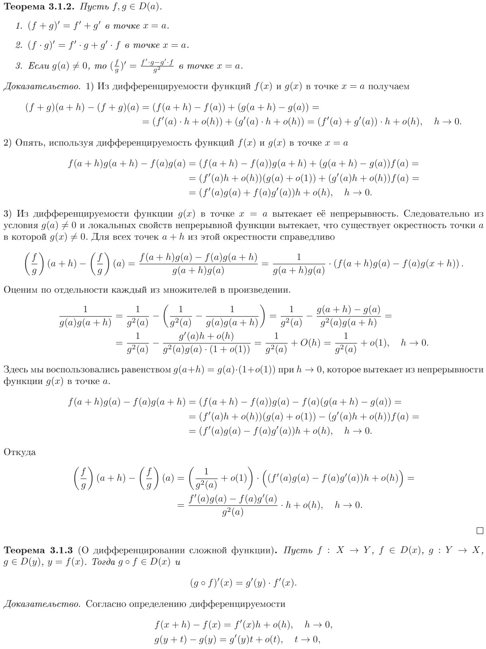
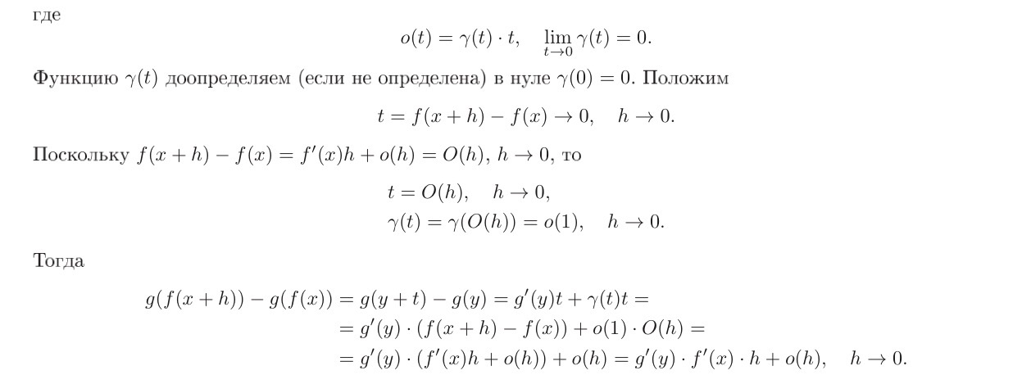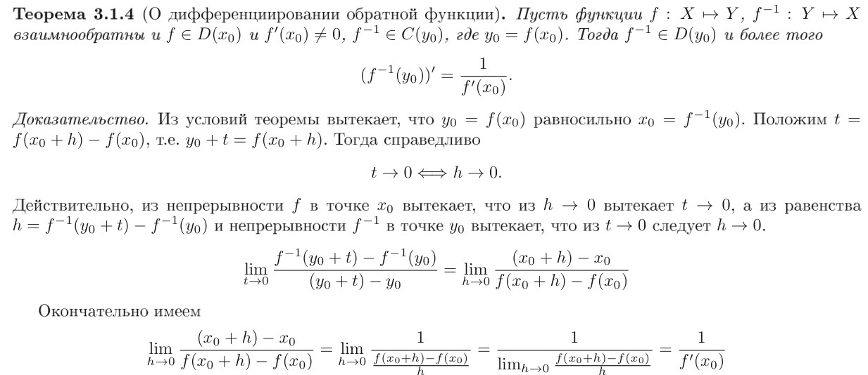

XV. Производные высших порядков. Теоремы Лейбница
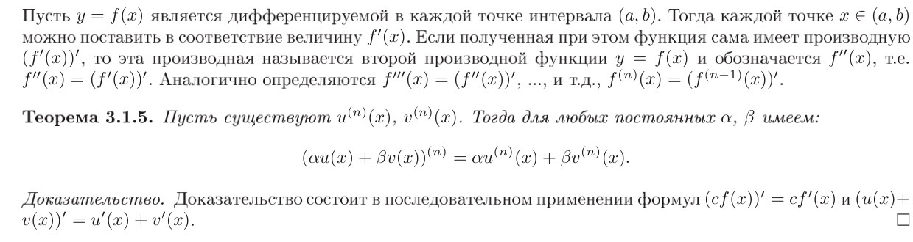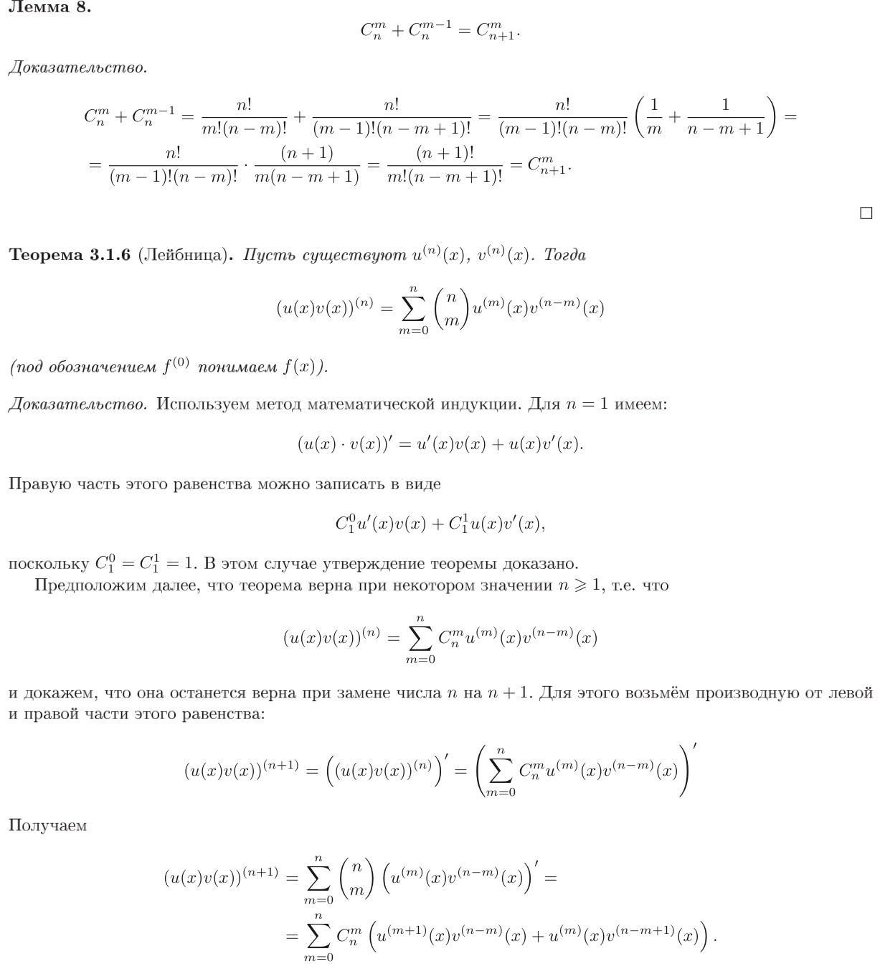
Доказательство.
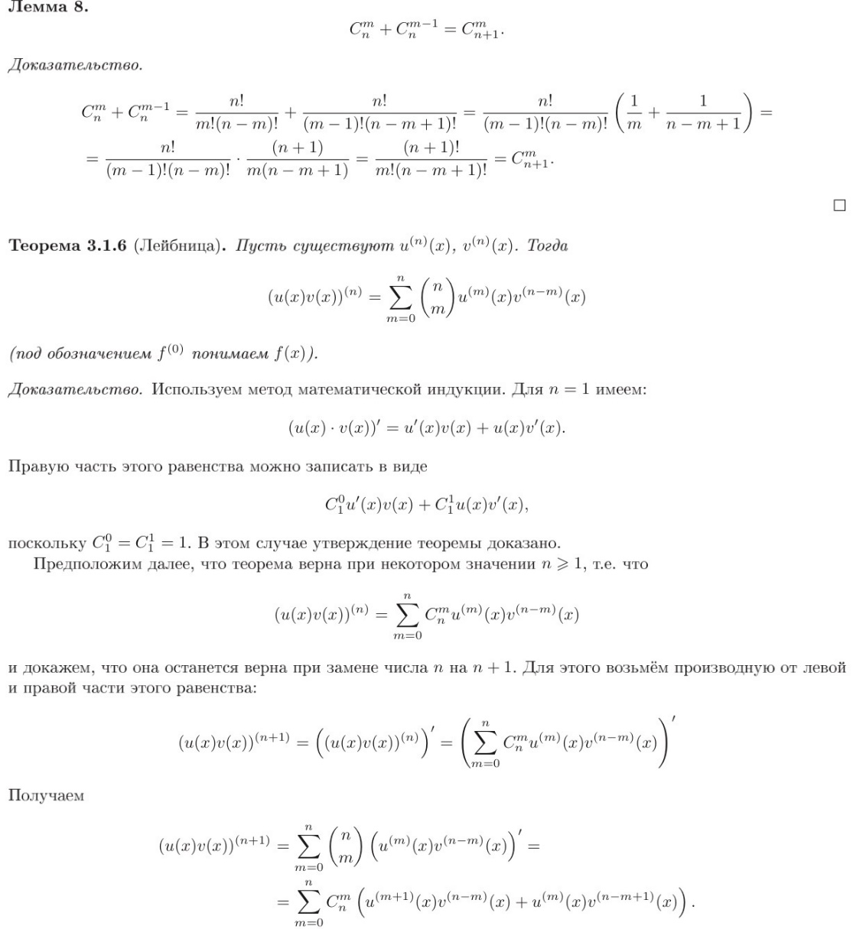

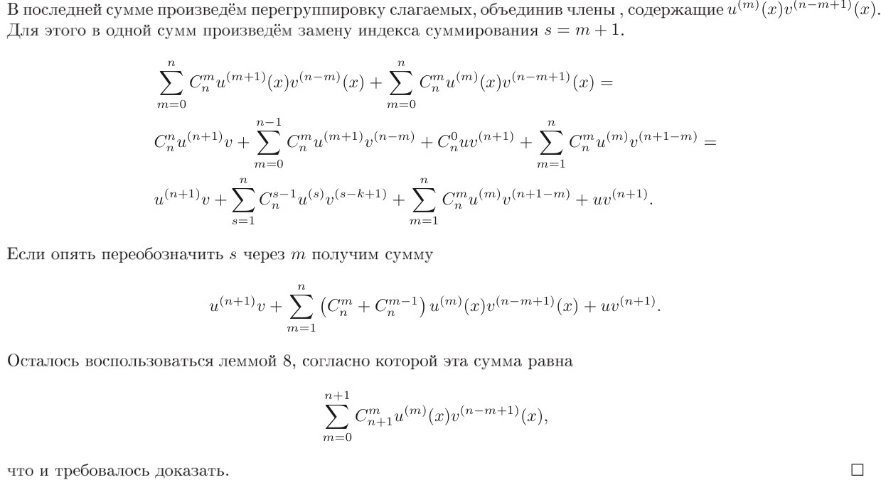

XVI. Эластичность и её свойства
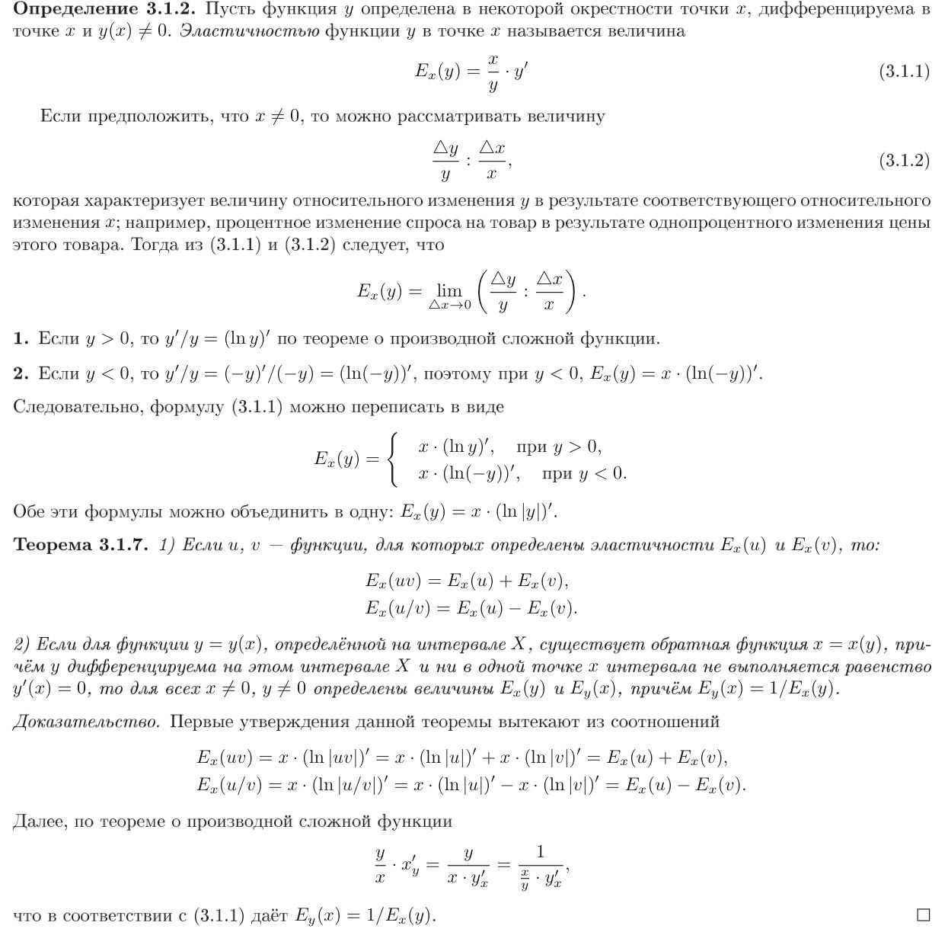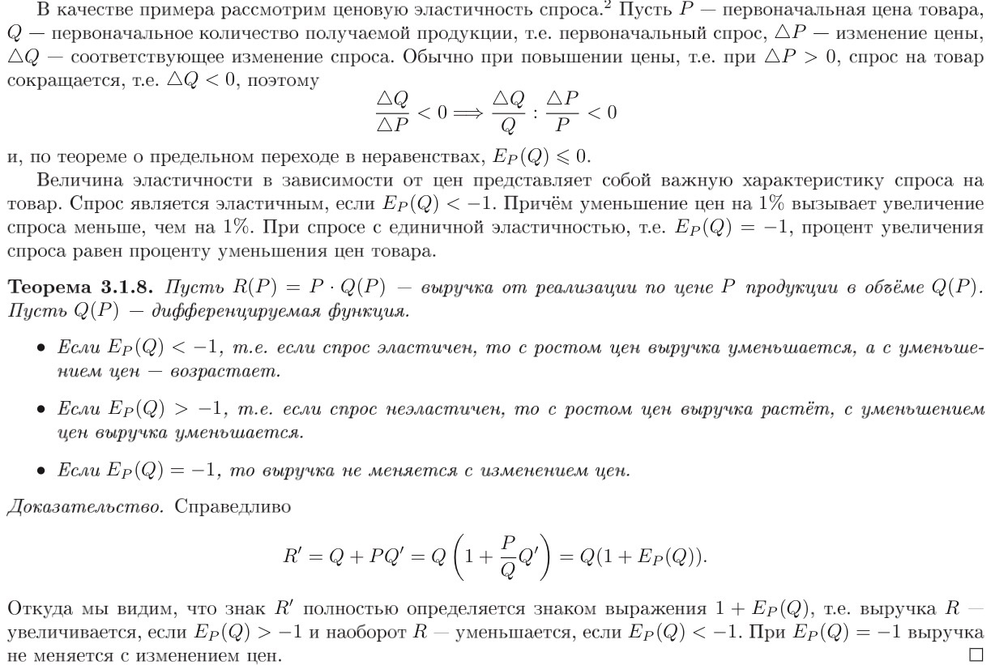
XVII. Теоремы Ферма, Ролля, Лагранжа, Коши.
